## 个人证明开具流程

1. 登陆师生信息门户（http://oa.cuz.edu.cn/）

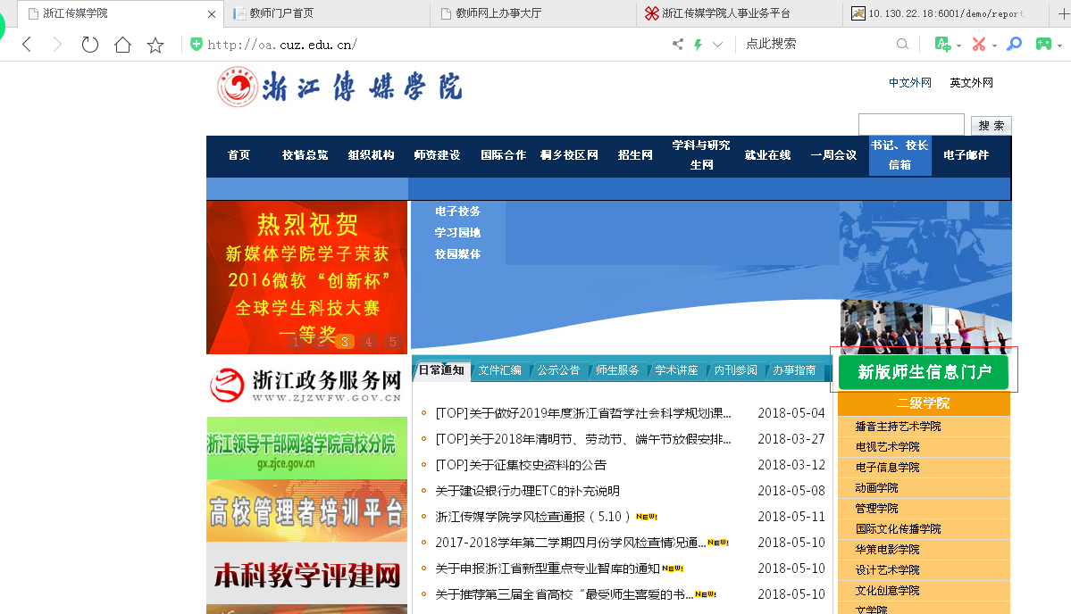

1. 输入个人工号、密码（初始密码一般为身份证后六位）

注：若忘记密码，可选择忘记密码，重置。

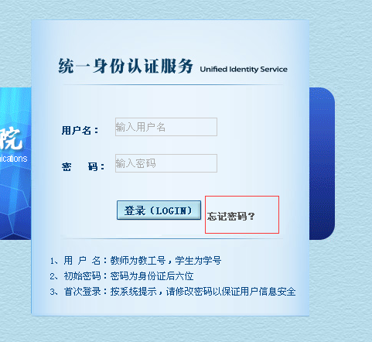→ 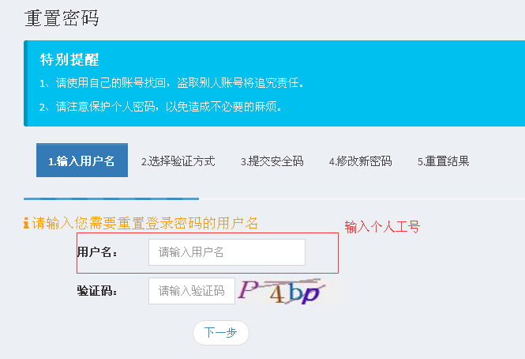→

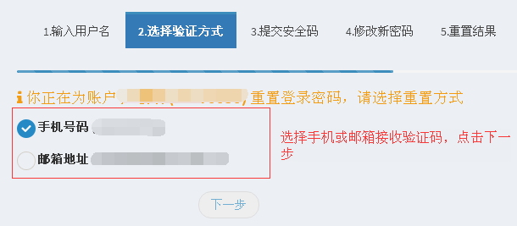→填写收到的安全码，点击下一步→输入新密码，点击下一步→完成并使用新密码登录

1. 点击办事大厅→人事科研→人事系统→在线办理

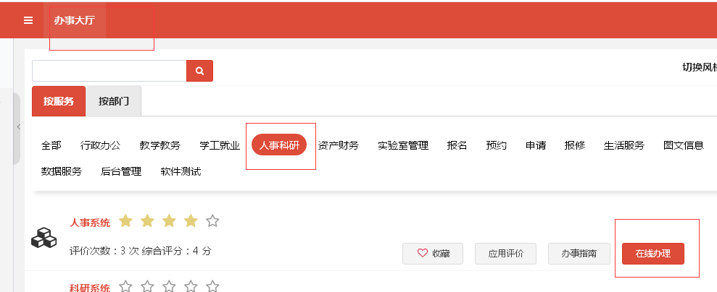

1. 点击个人业务办理→个人证明开具→提出证明开具申请→选所需证明类型→提交

注：若需申请签证相关英文在职证明，请选择Certificate of Employment，并在备注中写明护照号码以及出国的起、止时间。

